**Práctica 3 - ASTERISK**

APARTADO 1: Definición de conceptos básicos.

**Centralita.** Es un equipo privado de telefonía y datos que permite gestionar servicios de comunicación, comúnmente denominado llamadas telefónicas, a través de redes de datos. Estas llamadas telefónicas internas en una empresa son capaces de compartir las líneas de acceso a la red pública entre varios usuarios, para permitir que estos realicen llamadas al exterior y, también, poder recibir esas llamadas del interior. La comunicación entre dos o más puntos se establece mediante el protocolo IP ya que, como hemos mencionado anteriormente, pueden conectarse a servicios públicos VoIP, que utiliza Internet para difundir la voz.

**Dialplan** o Plan de Marcación.Es un grupo de reglas que indican cómo utilizar o manejar los números marcados por el usuario dentro de nuestra aplicación, Asterisk. El *dialplan* realiza la función de una tabla de ruteo de llamadas y se almacena en el archivo *extensions.conf.* Es decir, cada número se marca, lee la información del *dialplan* y después, decide a dónde va a dirigirse, pudiendo entrar o salir del propio sistema.

El dialplan en Asterisk puede llegar a considerarse *“la columna vertebral”* del sistema.

**Contexto.** Son agrupaciones lógicas en la que se organizará el *dialplan*. Para ser más exactos, estamos hablando de la sección donde se van a agrupar y configurar las extensiones, cada dispositivo *SIP*, *IAX2* o entrada *zap*. Es decir, se usan para dividir el *dialplan* en varios entes lógicos, y gracias a esta división, obtenemos un *dialplan* mantenible y escalable dando la posibilidad para que las extensiones de un mismo contexto se pueden comunicar entre sí.

APARTADO 2: Primeros pasos con Asterisk.

Para poder instalar la aplicación Asterisk, primero necesitamos instalar el paquete que corresponde a Asterisk y, después, otros paquetes complementarios que son necesarios para su correcto funcionamiento.

Instalamos Asterisk con el siguiente comando:



Ilustración 1. Instalación Asterisk

Instalamos los paquetes necesarios con el siguiente comando:



Ilustración 2. Instalación de paquetes para Asterisk

A continuación, comprobamos que su ejecución y estado sean correctos. Pero como podemos ver en la imagen de más abajo, algo nos da error. Este error nos está indicando que no se ha instalado la biblioteca *RadiusClient* de manera correcta, pero investigando por diversas páginas de la web hemos encontrado que no es ningún impedimento a la hora de poder crear la centralita.

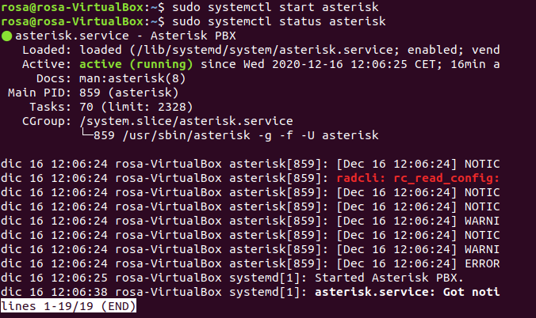

Ilustración 3. Comprobar que la ejecución y el estado de Asterisk es bueno

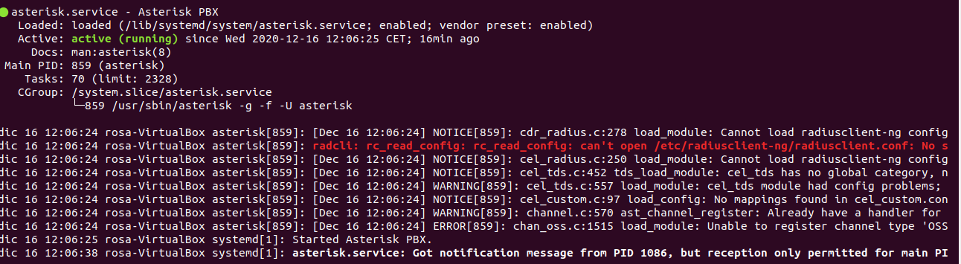Ilustración 4. Vista del error de la biblioteca RadiusClient

A continuación, vamos a crear la primera centralita y los enlaces necesarios. Para ello modificamos los archivos ***extensions.conf*** y ***sip.conf***. El archivo *sip* contiene la configuración de los canales SIP y el archivo *extensions* es el archivo de configuración del *diaplan* que contiene los enlaces. Para poder modificar los archivos hemos usado el editor de texto *joe* de la siguiente manera:



Ilustración 5. Modificación del archivo extensions.conf

En el archivo *extensions.conf* debemos de modificar el valor de las siguientes variables si no vienen así:

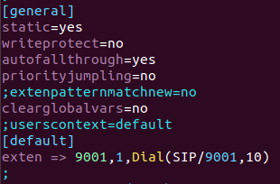

Ilustración . Archivo extensions.conf

Ahora vamos a modificar el archivo *sip*, que será el que nos permita conectarnos al teléfono. Para modificar este .*conf* daba error al abrirlo con *joe*, por lo que lo hemos editado a través de *vim*.



Ilustración 7. Modificación con vim del archivo sip.conf

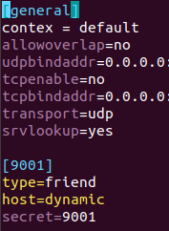

Ilustración 8. Archivo sip.conf

Con la ip 0.0.0.0 es para poder especificar a la centralita que escuche peticiones *sip* a cualquiera de las interfaces. Además, hemos introducido *language=es* para que el lenguaje sea en español. Y, dentro de la extensión 9001(id del cliente), hemos colocamos el tipo como *friend* para que pueda enviar y recibir llamadas. Como vemos en la imagen de arriba, el cliente con el que nos vamos a conectar a través de Asterisk se llama 9001, la contraseña (*secret*) también es 9001.

Ahora reiniciamos el servicio e intentamos realizar una llamada a uno de nuestros dispositivos.

**Nº de usuario 9001**

**Contraseña 9001**

**IP de la centralita = MizuDroid**

Empezamos el proceso de establecer la conexión y para ello, tenemos que mirar nuestra dirección IP.

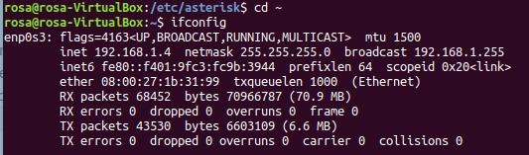

Ilustración 9. IP de nuestro ordenador

Para conseguir establecer la conexión vamos a usar la aplicación *MizuDroid*. En el enunciado de la práctica aparece la aplicación ***csipSimple*** como recomendada para el uso a la hora de establecer las llamadas. Sin embargo, cuando nos la descargamos, se quedaba como colgada y no podíamos tocar ningún botón. Sin embargo, con ***MizuDroid***, si que hemos llegado a establecer la conexión. Para ello, como vemos en la imagen superior, la dirección IP es 192.168.1.4, por lo que tenemos que insertar esa dirección en nuestra aplicación móvil.

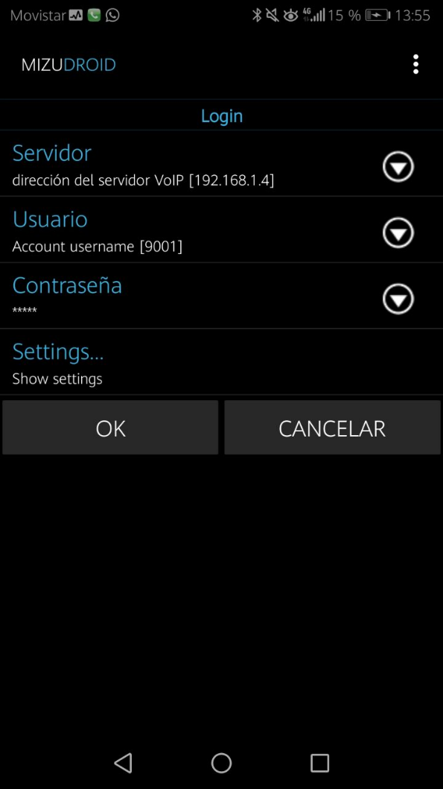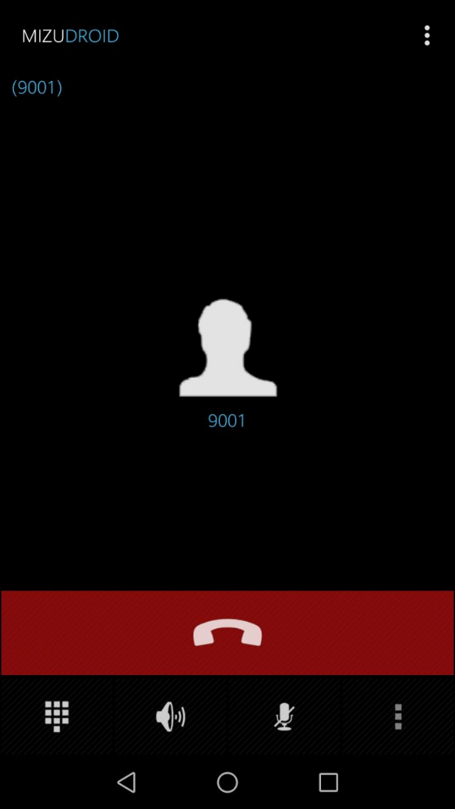

Ilustración 11. Estableciendo la llamada con 9001

Ilustración 10. Datos en MizuDroid

APARTADO 3:Crear centralita con dos extensiones SIP en contexto propio.

En este apartado tenemos que configurar la centralita para que habilite dos extensiones. Para ello deberemos de seguir los mismos pasos que en el apartado anterior y añadiremos la creación de un nuevo usuario y, esta vez, usaremos dos dispositivos móviles.

El archivo de configuración SIP es el siguiente:

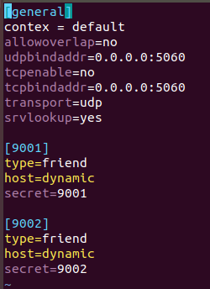

Ilustración 12. Archivo sip.conf

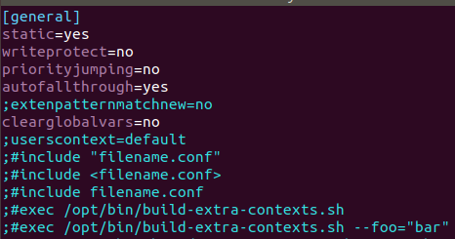El archivo de configuración *extensions.conf* es el siguiente:

Ilustración 13. Archivo extensions.conf [default]

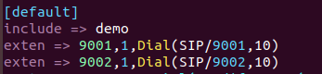

Ilustración 14. Archivo extensions.conf [general]

Ahora vamos a comprobar el correcto funcionamiento de la centralita con algún cliente SIP. Para ello hemos seleccionado la aplicación *MizuDroid* para Android y, hemos intentado probarlo con la aplicación *Linphone* para PC, pero no hemos conseguido obtener ningún resultado satisfactorio.

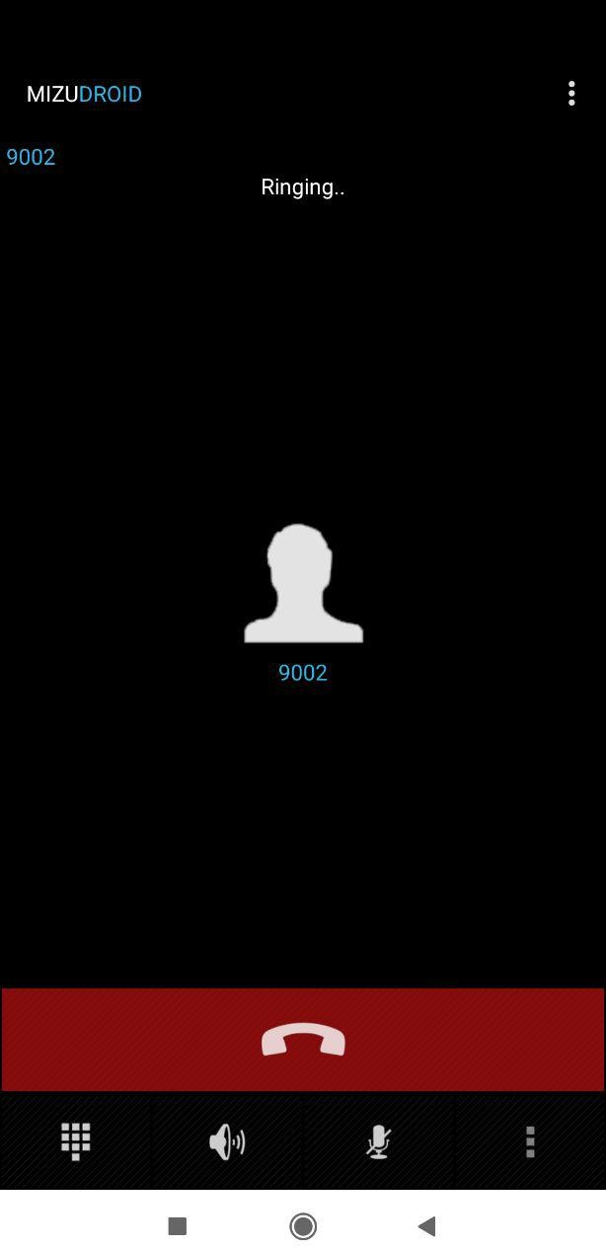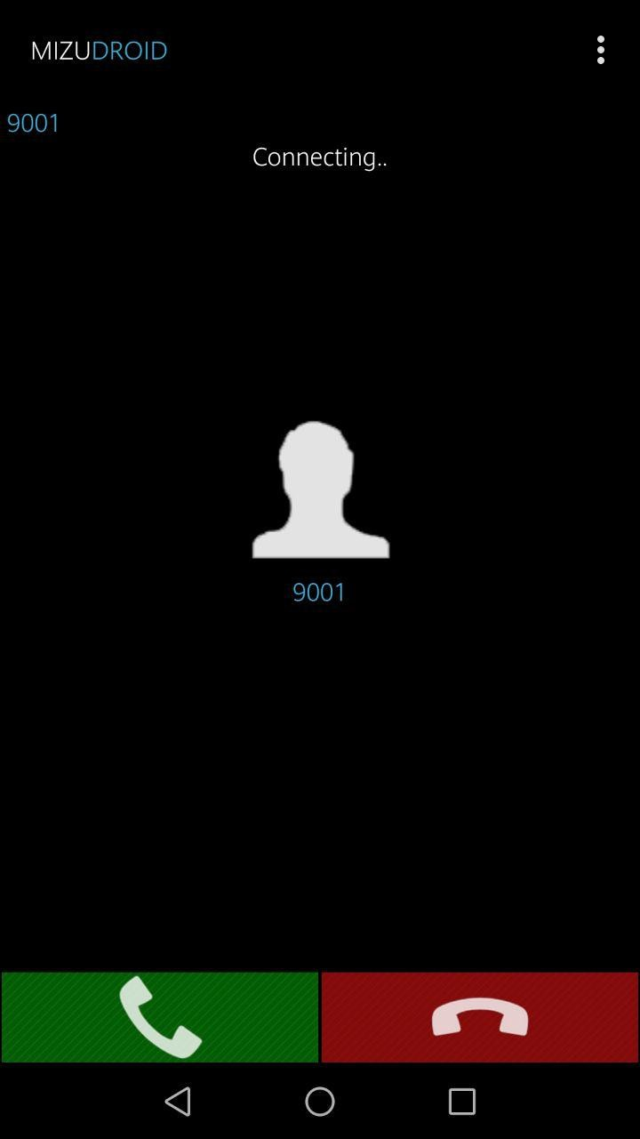

Ilustración 16. Estableciendo llamada con 9002

Ilustración 17. Llamada con 9001

APARTADO 4:Comunicación entre dos centralitas.

La creación de la segunda centralita se haría exactamente igual que se ha descrito en el apartado 1 de este documento. Una vez que la tengamos creada, vamos a modificar los archivos *sip.conf* para poder establecer las conexiones. En estos archivos es donde se creará el trunk que se nos está pidiendo en el enunciado. Para ello, hemos insertado una nueva especificación en la que hemos declarado el tipo como *peer* para los enlaces, ya que el tipo *friend* es solo para las extensiones.

Y, finalmente, para crear las dos extensiones, seguimos los mismos pasos que se han descrito en el apartado anterior, generando dos especificaciones para los usuarios 9001 y 9002.

CENTRALITA A

Especificaciones en los archivos ***sip.conf***.

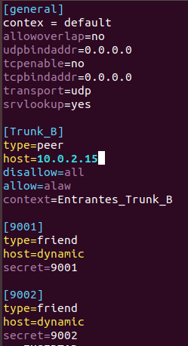

Ilustración 18. sip.conf de la centralita A

Especificaciones archivo *extensions.conf*

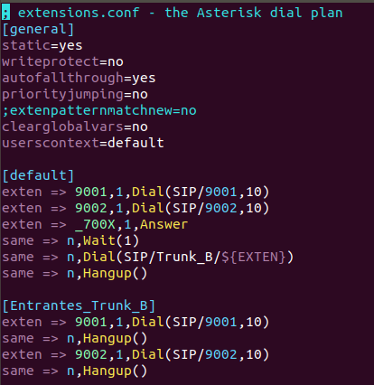

Ilustración 19. extensions.conf Centralita A

CENTRALITA B



Ilustración 20. Abrir configuración sip con editor vim

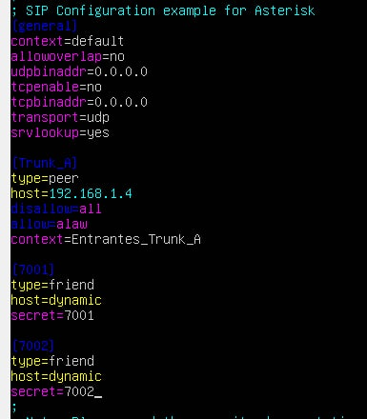

Ilustración 21. Archivo sip.conf de la centralita B



Ilustración 22. Abrir configuración extensions con el editor vim

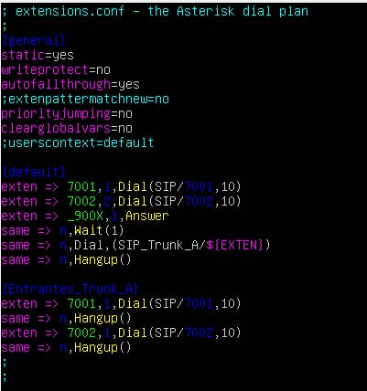

Ilustración . extensions.conf centralita B

Para probar que la conexión está bien hecha y todo funciona, realizamos una llamada desde el dispositivo 9001 hasta el 7001. Tras varios intentos, no somos capaces de establecer la conexión, la aplicación nos dice que no está conectado al servidor. Hemos estado buscando en internet la manera de subsanarlo porque el servidor si está lanzado, pero no hemos encontrado nada.

Adjuntamos las imágenes de la aplicación *MizuDroid* para mostrar nuestro intento.

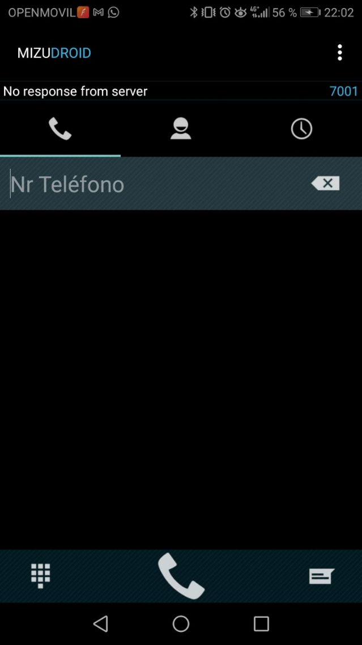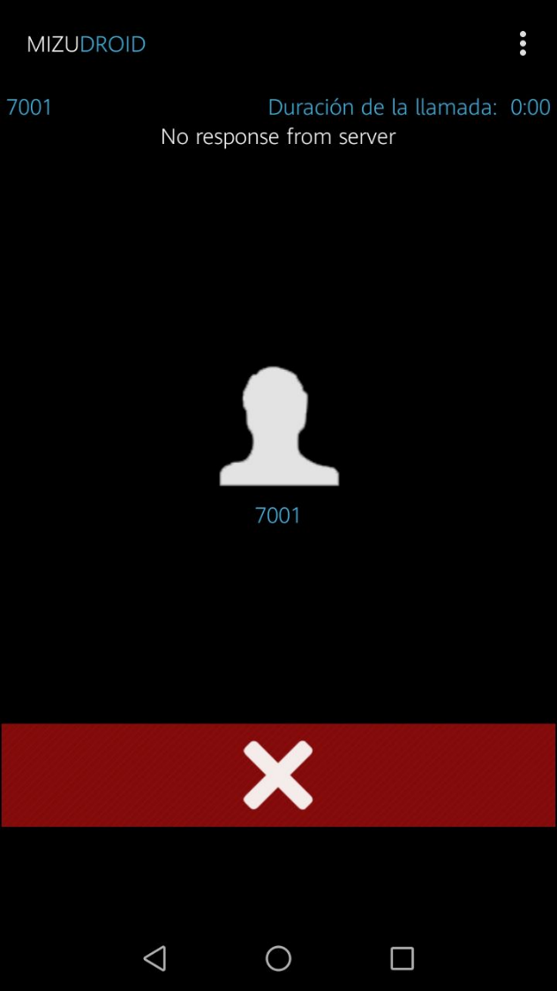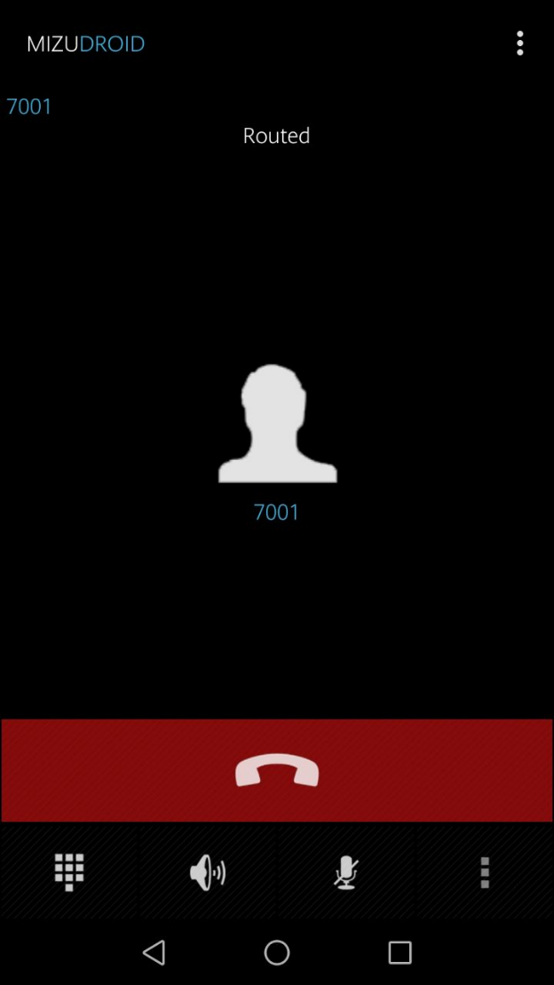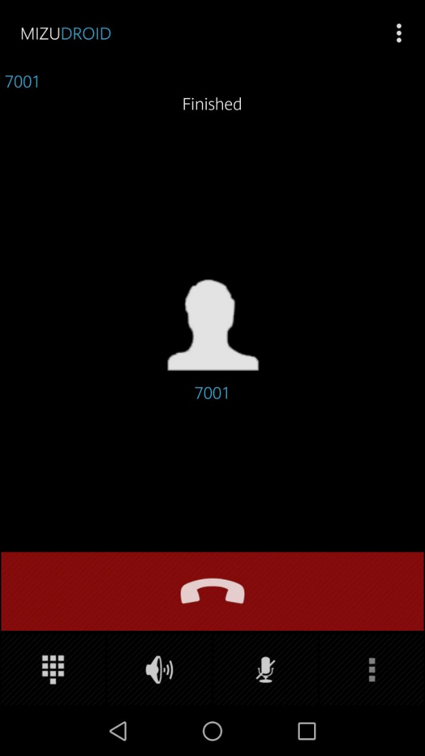

También hemos intentado establecer conexión de otra manera diferente usando las terminales de dos ordenadores y tampoco se nos establece la conexión que necesitamos para realizar las llamadas. Para ello, hemos usado la aplicación ***Zoiper*** de PC.

WEBGRAFÍA

Apartado 1

<https://www.neotel2000.com/que-es-una-central-telefonica-y-para-que-sirve/>

<https://proyectos.interior.edu.uy/projects/voip/wiki/DialPlan_o_Plan_de_marcaci%C3%B3n_(reglas_de_marcado_generales)>

<https://proyectos.interior.edu.uy/projects/voip/wiki/DialPlan_o_Plan_de_marcaci%C3%B3n_(reglas_de_marcado_generales)>

Apartado 2,3,4

<https://community.asterisk.org/>

<https://www.telefacil.com/wiki/index.php/Asterisk>

<https://www.voztovoice.org/?q=node/112>

<http://telefonia.blog.tartanga.eus/2017/05/09/configuracion-practica-de-asterisk-8a-parte-sip-trunk-entre-sistemas-asterisk/>